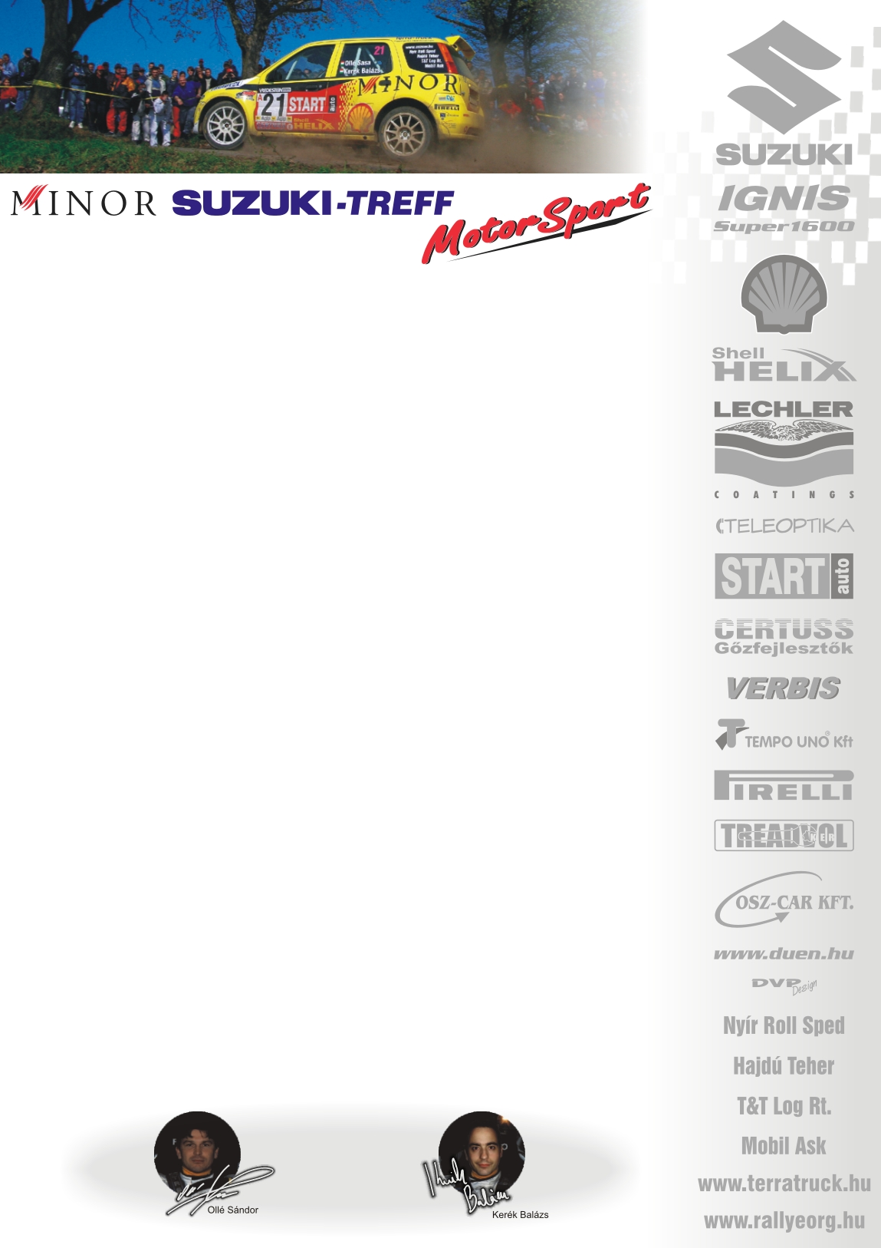

2005. június 2.
31. Kassa Rallye, Előzetes

Minor Suzuki Treff Motorsport
Ollé Sasa-Kerék Balázs
Suzuki Ignis Super 1600

Két futamon van túl a Minor Suziki Treff Motorsport versenyzőpárosa: Ollé Sasa és Kerék Balázs. Az egri viadalon hatalmasat buktak, majd a miskolci megmérettetésen, a defektek, majd egy árokjárás miatt komoly hátrányba kerültek, így kategóriájuk harmadik helyéért járó pontokat gyűjthették be.

Ollé Sasa: “Komoly átvizsgáláson esett át Esztegomban az autó: a gyárban egy japán mérnök próbálta megtalálni a legmegfelelőbb beállításokat., ami 15% jobbá tette az autót. Kíváncsian várjuk, hogy ez mennyit jelent. Kiderült, hogy a lambdaszonda sem működött, és a komputerrel is gondok voltak. Az Ignis most már rajtra kész, felszereltük a lámpasort, bár a beállításokon lehet , hogy puhítanunk kell.
Felírtuk a szakaszokat, roppant defekt veszélyesek, így két pótkerékkel versenyzünk majd, nehogy ezen múljon az eredmény!”

Kerék Balázs: “A másnapi gyorsokat bejártuk, de most még kevésnek tűnik a négy tréning lehetőség. Igazi rali pályák, jó bonyolultak, és mindezt nehezíti, hogy a tréningidők is elég szorosak. Mindenesetre a magyar mezőnnyel próbáljuk a lépést tartani, dobogón szeretnénk végezni!”

Köszönet támogatóinknak!

További információk: Papp Zsuzsa, 06-30-239-5827
Ingyenesen letölthető fotók: www.mediafoto.hu

